JESEN
JESENSKI MJESECI: RUJAN, LISTOPAD I PROSINAC

VRIJEME: DAN I NOĆ PRVOG DANA JEDNAKO TRAJU, KASNIJE DANI SU KRAĆI, A NOĆI DUŽE.
VANI JE HLADNIJE. ČESTO PADA KIŠA I PUŠE VJETAR.

BILJKE I ŽIVOTINJE:
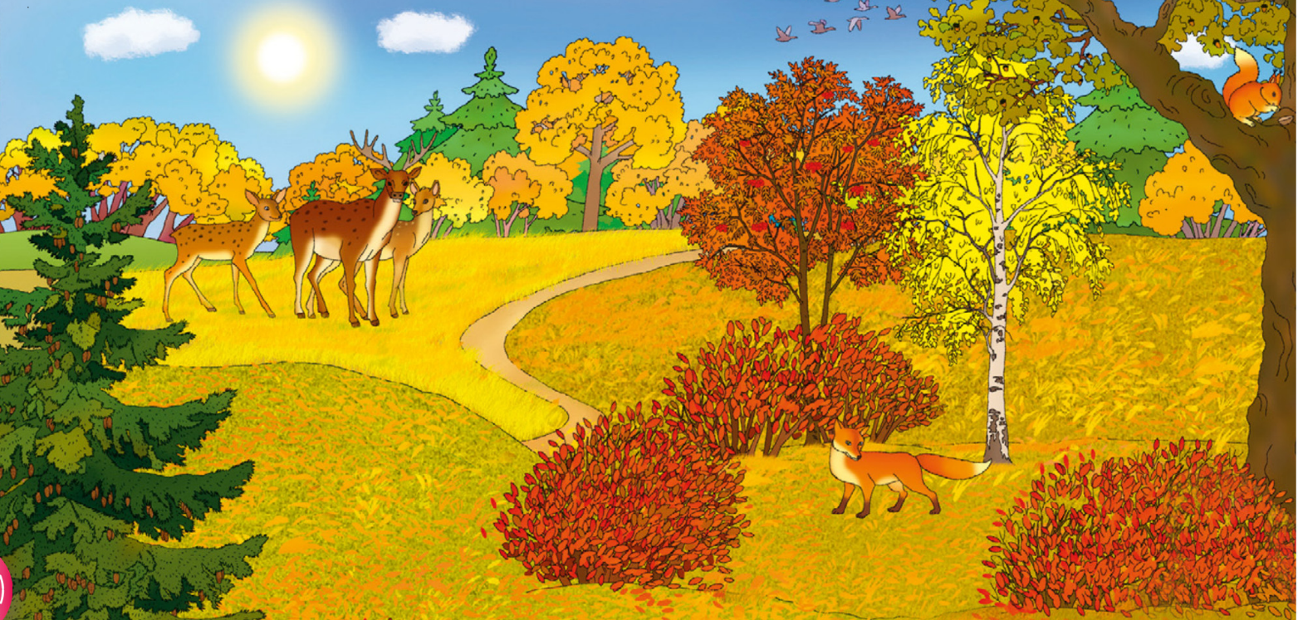

POGLEDAJ SLIKU I OPIŠI JE!
- KOJE BOJE VIDIŠ NA SLICI?
- POKAŽI TRAVU, GRM, DRVEĆE I BOR.
- KOJE BOJE JE TRAVA, GRM I DRVEĆE?
- KOJE ŽIVOTINJE VIDIŠ?

SPOJI SLIKU I RIJEČ!
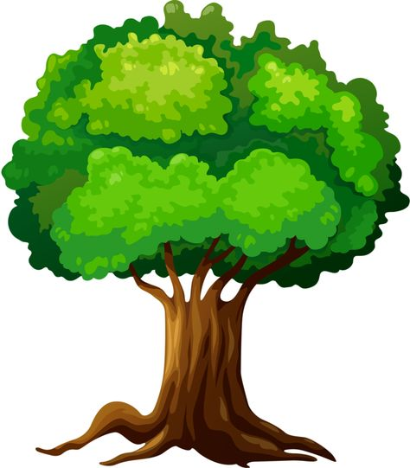
GRM

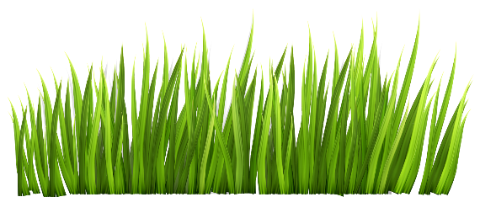
BOR

DRVO

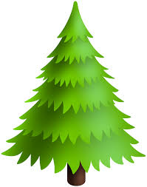
TRAVA

